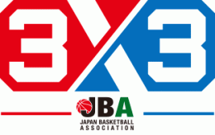
5th 3×3 Japan Championships
Tochigi tournament

大会参加申込書
カテゴリー |  |  | OPEN 【 MEN ・ WOMEN 】 ※どちらかに○をつけてください
フリガナ
チーム名
代 表 者 | フリガナ  氏 名
 | 住 所 |  | 〒
 | 連絡先 |  | 電話番号： |  |  | 携帯電話：
 | メールアドレス
コーチ
マネージャー
Ｆ Ｉ Ｂ Ａ 登 録 情 報 |  | 名前表記 |  |  |  |  | 年齢 | 登録  地名
 |  | 氏名 |  | カタカナ | ローマ字
 |  | ◆メールアドレス：
 |  | ◆メールアドレス：
 |  | ◆メールアドレス：
 |  | ◆メールアドレス：
※18歳未満の場合は別紙の保護者同意書の提出が必要です。

